České ručičky 2018 - řemeslo všude, kam se podíváš
Datum: 8.7.2018 | Autor: Ing. Josef Hypr, místopředseda organizačního výboru Přehlídky České ručičky, ředitel Střední školy stavebních řemesel Brno Bosonohy, příspěvkové organizace
Podpora řemesel a učňovského školství je v dnešní době nezbytná, firmy po celé republice mají vysokou poptávku po řemeslnících a dá se říci, že se jich ve valné většině nedostává. Přehlídka České ručičky je v tomto směru jedna z nejvýznamnějších v celé republice.
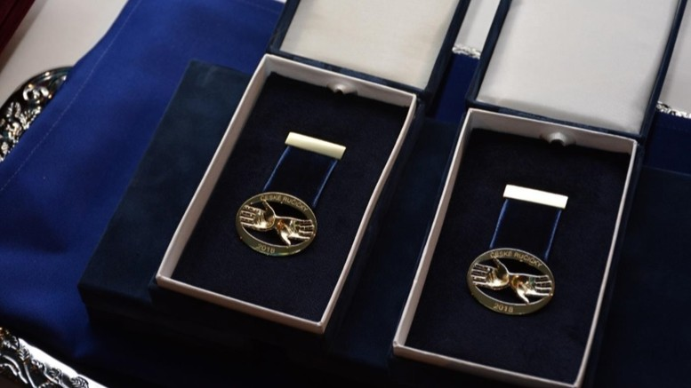

Přehlídka České ručičky
21 laureátů Přehlídky České ručičky, převzalo ocenění na slavnostním Galavečeru 20.6.2018 v Brně. Přehlídku svojí účastí podpořil místopředseda senátu Ivo Bárek a ministr školství, mládeže a tělovýchovy Robert Plaga.

Za 10 let bylo předáno 211 zlatých plaket žákům z 90 středních odborných škol napříč celou republikou a ze všech krajů ČR.
Přehlídka České ručičky každý rok reprezentuje nejprestižnější celostátní soutěže odborných dovedností v učebních oborech, jejichž absolventů je trvalý nedostatek na trhu práce. Všechna postupová kola vybraných soutěží a především jejich finále jsou v průběhu celého školního roku monitorována. Jejich vítězové a zástupci příslušných středních odborných škol jsou vždy v červnu pozváni do Brna na slavnostní galavečer. Při této, v rámci celé České republiky, unikátní akci jsou všichni juniorští mistři svých řemesel pod jednou střechou oceněni prestižní zlatou plaketou Českých ručiček. V letošním jubilejním desátém ročníku Přehlídky to byly obory vzdělání zahradník, kosmetička, kadeřník, kuchař, číšník, cukrář, automechanik, autolakýrník, karosář, mechanik-seřizovač, obráběč kovů, strojní mechanik, elektrikář-slaboproud, elektrikář-silnoproud, instalatér, klempíř, pokrývač, tesař, kominík, lesní mechanizátor a opravář zemědělských strojů.
Za svoji dobu trvání se Přehlídka České ručičky stala nejvýznamnějším projektem na podporu učňovského školství a řemesla. Za 10 let bylo předáno 211 zlatých plaket žákům z 90 středních odborných škol napříč celou republikou a ze všech krajů ČR.
Přehlídku vyhlašuje Jihomoravský kraj společně s Ministerstvem školství, mládeže a tělovýchovy, Ministerstvem zemědělství, Ministerstvem průmyslu a obchodu a Ministerstvem práce a sociálních věcí. Organizuje ji Střední škola stavebních řemesel Brno-Bosonohy, příspěvková organizace. Letošnímu X. ročníku Přehlídky udělil osobní záštitu ministr školství, mládeže a tělovýchovy Robert Plaga a ministr zemědělství Jiří Milek, ze strany MPO a MPSV byla udělena záštita ministerstva, nově letos záštitu udělila i Asociace krajů České republiky.
Podporuje ji Svaz průmyslu a dopravy ČR, Cech topenářů a instalatérů ČR, Cech klempířů, pokrývačů a tesařů ČR, Krajská hospodářská komora jižní Moravy, Asociace malých a středních podniků a živnostníků České republiky, Asociace kuchařů a cukrářů ČR a Moravské kominické společenstvo. Z firem například CzechInvest, agentura pro podporu podnikání a investic, Veletrhy Brno, a.s., První brněnská strojírna Velká Bíteš, a.s., ale také časopis Atlas školství. Mediálním partnerem bylo Rádio čas. Generálním mediálním partnerem se letos stal portál TZB-info – stavebnictví, úspory energií, technická zařízení budov a portál ESTAV.cz.
„Podpora řemesel a učňovského školství je v dnešní době nezbytná, firmy po celé republice mají vysokou poptávku po řemeslnících a dá se říci, že se jich ve valné většině nedostává. Přehlídka České ručičky je v tomto směru jedna z nejvýznamnějších v celé republice a jsme hrdí, že jsme jejími vyhlašovateli,“ uvedl po přehlídce náměstek hejtmana Roman Hanák.

Slavnostní galavečer České ručičky 2018
Slavnostní galavečer, který oceňuje nejlepší žáky - absolventy středních odborných škol České republiky ve svých oborech, moderoval Ondřej Blaho společně s Michaelou Caskovou.
Tradičně byl galavečer zahájen hymnou České republiky, které se ujal orchestr Základní umělecké školy Hodonín, který doprovodila zpěvem Soňa Bracková. Po úvodní osobní zdravici prezidenta České republiky Miloše Zemana, kterou přednesl Petr Hýbler, člen Rady Jihomoravského kraje, následovalo uvítání všech hostů jménem vyhlašovatele Přehlídky České ručičky, prvním náměstkem hejtmana Jihomoravského kraje Romanem Hanákem.

Předávání zlatých plaket Českých ručiček a čestného uznání
Předávání zlatých plaket Českých ručiček a čestného uznání, které mladí žáci převzali, se ujali Ivo Bárek, místopředseda senátu ČR, Anna Hubáčková, senátorka Parlamentu ČR, Hana Novotná, z ministerstva zemědělství ze sekce pro fondy evropské unie, vědu, výzkum a vzdělávání, Miroslav Kubec, prezident Asociace kuchařů a cukrářů, Bohuslav Hamrozi, prezident Cechu topenářů a instalatérů ČR, Dagmar Kuchtová, generální ředitelka Svazu průmyslu a dopravy ČR, Milan Macholán, generální ředitel První brněnské strojírny Velká Bíteš, a.s., Tomáš Psota, ředitel krajské hospodářské komory jižní Moravy, Tomáš Pogány, generální ředitel společnosti Schiedel, Michal Štefl, předseda představenstva Hospodářské komory ČR, Jiří Belinger, místopředseda představenstva Asociace malých a středních podniků a živnostníků ČR, Petr Vokřál, primátor města Brna, Jana Pejchalová, členka Rady Jihomoravského kraje, Roman Hanák, náměstek hejtmana Jihomoravského kraje a Robert Plaga, ministr školství, mládeže a tělovýchovy.

Žáci a jejich šikovné ruce v akci
Letošní ročník se nesl v duchu řemeslo všude, kam se podíváš. Bylo možné vidět žáky a jejich šikovné ruce v akci. Mohli jsme vidět při práci umělecké řezbáře pod vedením svého učitele odborného výcviku Romana Slaného ze Střední školy stavebních řemesel v Bosonohách, žáky z Integrované střední školy automobilní Brno a jejich vyrobený automobil. Svoji práci předvedli i žáci ze Střední školy technické a ekonomické Brno, Olomoucká i ze Střední průmyslové školy Brno, Purkyňova. Do Brna přivezli ukázky své práce i žáci ze Střediska praktického vyučování První brněnské strojírny Velká Bíteš, a.s. Svoje umění a šikovné ručičky při vyřezávání ovoce nám předvedli žáci ze Střední školy pro tělesně postižené GEMINI. Všechny tyto ukázky přítomným v sále zprostředkovávala Michaela Casková z okolí Rotundy.
Přímo v sále bylo možné sledovat práci šikovných rukou Tomáše Hakla a Filipa Bracka, laureátů předešlých ročníků, kteří vázali kytice pro pedagogické pracovníky, kteří si odnesli ocenění za svoji dlouholetou práci v učňovském školství.
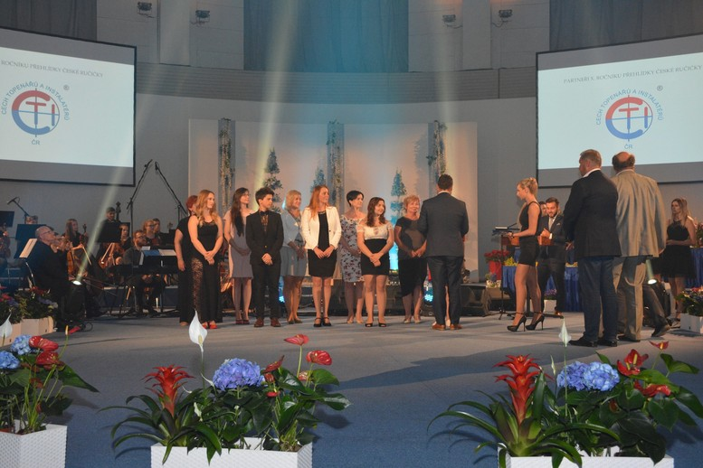

Ocenění pro osobnosti řemesel
V letošním X. ročníku to byl za sekci strojírenství Ing. Lubomír Štefka, který téměř celý svůj život zasvětil práci ve školství. Celkem 33 roky pracuje v Střední škole technické a ekonomické Brno, Olomoucká a z toho 28 let je ředitelem této školy.
Autoopravárenské branži celý svůj život zasvětil Mgr. Miroslav Dočkal, který se stal dalším oceněným pedagogickým pracovníkem. Vyučil se autoelektrikářem, své nabyté odborné zkušenosti rozvíjel a uplatňoval ve funkci mistra odborného výcviku a následně vrchního mistra odborného výcviku. V roce 1985 se stal zástupcem ředitele školy pro odborný výcvik a následně ředitelem školy. Tuto funkci vykonával 13 let.
Mgr. Radek Bušina spojil svůj život s gastronomií a mládeží. Vyučil se v podniku Restaurace a jídelny Brno I., pracoval v různých zařízeních, např. v Hotelu Avion, U Jakuba, v kavárně Grand Prix a jiných. Od práce s profesionály se přesunul k práci se studenty. Pracoval zpočátku jako mistr odborného výcviku, stál u zrodu gastronomických oborů vzdělání, později jako učitel odborných předmětů a zástupce ředitelky pro praktické vyučování.
K čestným hostům letošního ročníku patřil Petr Švancara, který si za svoji podporu mládeže odnesl dar v podobě obrazu od autora akademického malíře Františka Hanáčka. V předsálí Rotundy bylo možné shlédnout výstavu obrazů tohoto autora.
Před samotným závěrem Galavečera došlo i k pomyslnému loučení. Zakladatelé Přehlídky manželé Kuzdasovi, Ivan Halavín a Josef Hypr poděkovali za desetiletou práci předsedovi organizačnímu výboru Přehlídky Lucienovi Rozprýmovi, který se rozhodl předat předsednickou štafetu.
Celý slavnostní večer byl protknut hudebními a tanečními vystoupeními, o které se postaral orchestr Základní umělecké školy Hodonín a Základní umělecké školy Kyjov, žáci ze Střední pedagogické školy Boskovice, hudební soubor VESNA, taneční skupina CreDance, či oživlé sochy s písní Ten dělá to a ten zase tohle od skupiny Big Names.
Ke Galavečeru Přehlídky neodmyslitelně patří dvě skladby, které ani letos nechyběly - rapová hymna, tentokrát v živém podání protagonistů videoklipu raperů Rado a Kevina a píseň Jaroslava Uhlíře a Zdeňka Svěráka Dělání z televizní pohádky Princové jsou na draka, letos v podání Ondřeje Blaha a Soni Brackové, ke kterým se připojili opět všichni ocenění žáci se svými doprovody.
Po závěru galavečera byl připraven slavnostní raut, který připravila Střední škola Brno, Charbulova, příspěvková organizace a květinová výzdoba byla dílem Střední zahradnické školy Rajhrad, příspěvkové organizace.

Seznam oceněných laureátů X. ročníku Přehlídky České ručičky
- Kosmetička – Nikol Hrabinová ze Střední školy služeb, obchodu a gastronomie Hradec Králové, s doprovodem Jitkou Koudelkovou, učitelkou odborného výcviku
- Kadeřnice – Veronika Marténková ze Střední školy služeb a podnikání, Ostrava-Poruba, příspěvkové organizace, s doprovodem Bc. Marcelou Meinhardovou, učitelkou odborného výcviku
- Kuchař – Vojtěch Petržela z Hotelové školy, Vyšší odborné školy hotelnictví a turismu a Jazykové školy s právem státní jazykové zkoušky Poděbrady, příspěvkové organizace, za Vojtěcha ocenění převzala Ing. Zuzana Hummelová, učitelka odborných předmětů, s doprovodem Kateřinou Habersbergerovou, učitelkou odborných předmětů
- Cukrář – Vladyslav Rjasnyj ze Střední školy gastronomické a hotelové, s.r.o., s doprovodem Mgr. Kateřinou Arnoltovou, třídní učitelkou
- Číšník/servírka – Eliška Syrůčková ze Střední školy Brno, Charbulova, příspěvkové organizace, s doprovodem Blankou Musilovou, učitelkou odborného výcviku
- Klempíř – Viktor Hošek ze Střední školy stavebních řemesel Brno-Bosonohy, příspěvkové organizace, s doprovodem Ing. Petrem Nešporem, učitelem odborných předmětů
- Tesař – Ondřej Porubek ze Střední školy řemeslné, Jaroměř, s doprovodem Bc. Ladislavem Kubiasem, učitelem odborného výcviku
- Pokrývač – Hynek Minář ze Střední školy stavebních řemesel Brno – Bosonohy, příspěvkové organizace, s doprovodem Ing. Františkem Tesařem, učitelem odborného výcviku
- Kominík – Martin Oblouk ze Střední školy polytechnické, České Budějovice, s doprovodem Aloisem Pavlíkem, učitelem odborného výcviku
- Instalatér – David Šimek – ze Středního odborného učiliště Uherský Brod, s doprovodem Ing. Pavlou Velčovskou, zástupkyní ředitele pro odborný výcvik
- Mechanik seřizovač – Lukáš Novotný ze Střední školy technické, gastronomické a automobilní Chomutov, příspěvkové organizace, za Lukáše ocenění převzal Jiří Kozár, učitel odborného výcviku, držitel zlaté plakety České ručičky IV. ročníku s doprovodem Ing Jiřím Mladým, ředitelem školy
- Obráběč kovů – Michal Žák ze Střední průmyslové školy Chrudim, s doprovodem Vlastislavem Pilařem, učitelem odborných předmětů
- Strojní mechanik/Zámečník – Vojtěch Nebeský ze Střední školy lodní dopravy a technických řemesel v Děčíně s doprovodem Patrikem Lukšanem, učitelem odborné výchovy
- Elektrikář-slaboproud – Pavel Kopřiva z Vyšší odborné školy a Střední průmyslové školy Žďár nad Sázavou, s doprovodem Bc. Tomášem Růžou, učitelem odborného výcviku
- Elektrikář-silnoproud – Jan Hušek ze Střední průmyslové školy, Střední odborné školy a Středního odborného učiliště, Hradec Králové, s doprovodem Zdeňkem Andrýsem, učitelem odborného výcviku.
- Automechanik – Nicolas Kočí ze Středního odborného učiliště a Střední odborné školy SČMSD, Znojmo, s.r.o., s doprovodem Mgr. Liborem Hanzalem, ředitelem školy
- Autolakýrník – Jiří Pletka ze ŠKODA AUTO, a.s., Středního odborného učiliště strojírenského, odštěpný závod, s doprovodem Karel Hrdinou, učitelem odborného výcviku
- Karosář – Vít Vrana – z Vyšší odborné školy a Střední školy automobilní Zábřeh, s doprovodem Ing. Pavlem Trojanem, zástupcem ředitele pro praktické vyučování
- Lesní mechanizátor – Ladislav Hokeš ze Střední lesnické školy a Středního odborného učiliště, Křivolát, s doprovodem Ing. Miroslavem Měsíčkem, zástupcem ředitele
- Zahradník – Kateřina Janoušková ze Střední odborné školy Jarov, s doprovodem Marií Weigrichtovou, učitelkou odborného výcviku
- Opravář zemědělských strojů – Richard Krejčí ze Střední odborné školy a Středního odborného učiliště Vlašim, s doprovodem Ladislavem Houlíkem, vrchním učitelem odborného výcviku

